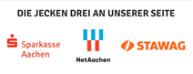
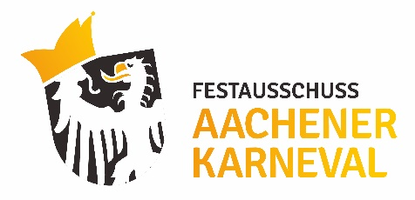

FestAusschuss Aachener Karneval
Leitung Rosenmontagszug
Dirk Geller
Hörnhang 51
52074 Aachen
Telefon 0151/57149785
zugleitung@aachenerkarneval.de
Aachen, 11.11.2025
DIE ZUGLEITER
Sicherheitskonzept Karnevalsumzüge Aachen 2025 Einweisung Wagenengel
und Streckenposten

Liebe Freunde des Aachener Karnevals,
aufgrund der derzeit gültigen Erlasslage des Innenministeriums des Landes NRW und der Einstufung der beiden Karnevalsumzüge als Großveranstaltung wurde ·durch den FestAusschuss Aachener Karneval ein Sicherheitskonzept erstellt.
Das Sicherheitskonzept sieht unter vielen anderen Punkten auch ein Ordnereinsatzkonzept vor in dem beschrieben wird, wie die Streckenposten, Wagenengel und gewerblich tätige Sicherheitsdienste u.a.
1. im Verbund miteinander arbeiten
2. miteinander kommunizieren
3. sich in Notfallsituationen verhalten
4. in Notfallsituationen agieren und wie
5. die Besucher über mögliche Szenarien informiert werden:
Um die Streckenposten und Wagenegel auf diese Aufgabe vorzubereiten muss im Rahmen der Genehmigung eine Einweisung in das Sicherheitskonzept und der daraus resultierenden Handlungsanweisungen erfolgen.
Die Unterweisung ist auch Pflicht, wenn ein Verein einen Sicherheitsdienst beauftragt hat.
Die Teilnahme an der Einweisung ist für mindestens einen Streckenposten je Verein und mindestens einem Wagenengel pro Karnevalsgespann Pflicht!!! Diese müssen dann als Multiplikator für die anderen fungieren.
Jede Gruppe, die an einem der beiden Umzüge teilnimmt und ein Fahrzeug bereitstellt, welches durch Wagenengel begleitet wird, muss zur Schulung mindestens einen Wagenengel entsenden.
Die Teilnahme eines Fahrzeuges am Karnevalsumzug ohne mindestens einen geschulten Wagenengel wird sonst untersagt.
Zur eigenen Sicherheit und Gewährleistung der Teilnahme des Fahrzeuges mit Wagenengel an einem der beiden Karnevalsumzüge können auch mehrere Wagenengel bzw. Zugordner zur Einweisung kommen.
Zusammenfassung:

• Teilnahme an der Einweisung in das Sicherheitskonzept ist Pflicht
• Betrifft Streckenposten und Wagenengel für beide Züge·
• Egal ob Sicherheitsdienst oder eigene Mitglieder des Vereins
• Teilnahme wird protokolliert
• Kein Ausweichtermin
• Überprüfung der Schulu11gsteilnahme am Veranstaltungstag

Die Unterweisung für die Wagenengel und Streckenpost erfolgt am:
Wagenengel: Montag, den 09.02.2026 um 18:30 Uhr Beginn
Streckenposten: Dienstag, den 10.02.2026 um 18.00 Uhr Beginn
inkl. Ausgabe der Ordnerwesten für beide Züge!: anschließend Zugnummernausgabe
Ort: für beide Termine Saal Kommer, Forster Linde 55, 52078 Aachen-Forst
Für Rückfragen stehen wir Euch /Ihnen gerne zur Verfügung!

Gez. M. Laschet
Zugleiter Kinderkostümzug
Gez. D. Geiler
Zugleiter Rosenmontagszug

